“ La rivoluzione digitale dell’energia: dagli approvvigionamenti, alla distribuzione e al trasporto, fino alla vendita e al rapporto con i clienti finali”
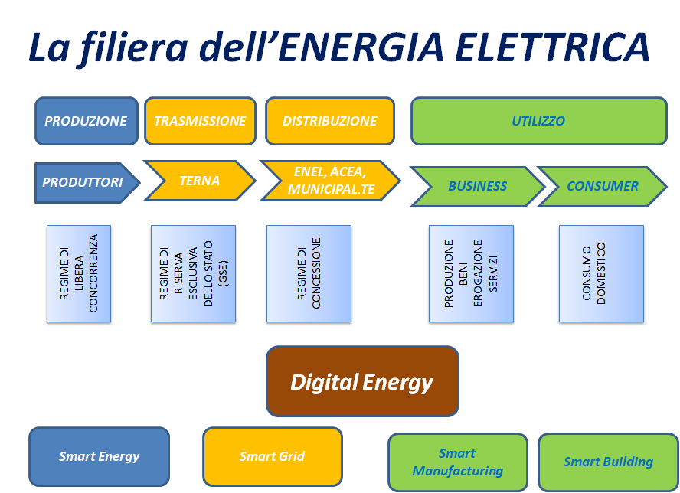
Fonte AIDR – G. Ossino
Lo scopo dell’incontro è quello di fare un punto sulla situazione e trattare le estensioni che l’idea di SMART-ENERGY implica, prime tra tutte la sicurezza e continuità del servizio, ivi inclusa quella del cyber-space utilizzato. La pervasività del concetto SMART-ENERGY, se da un lato è rivolta all’efficientamento attraverso digitalizzazione/IT, dall’altra deve produrre un concreto risultato. Per esempio, la decongestione e il miglioramento a tutto campo, dei trasporti, dei pubblici servizi ed uffici, degli acquisti, delle città e così via dicendo, mirando ad un imprescindibile innalzamento della qualità della vita e della sostenibilità per l’ambiente e le risorse disponibili.
Le reti di trasmissione, distribuzione e consumo di energia, nonché quelle di comunicazione, monitoraggio, segnalazione, comando e controllo dei sistemi connessi sono divenute occasione per spingere sui processi di informatizzazione e digitalizzazione del nostro Paese. Tali reti sembrano essere il punto focale della transizione energetica in atto, volta alla decarbonizzazione e alla sostenibilità attraverso le rinnovabili. Necessita, però, consapevolezza che fonti fossili e nucleari debbano ancora contribuire, specie globalmente, ad un mix ottimale localmente determinato, in un contesto in cui si punti a maggiore resilienza dei sistemi energetici in situazioni estreme inevitabili; siano esse, eventi naturali (sismici, metereologici, geologici, ecc.) oppure determinati dall’uomo (errori, hackeraggio, attacchi terroristici, conflitti armati, etc.). S’impone quindi una progettualità anche nella previsione e contenimento del danno e nel rapido ripristino dei sistemi che garantiscano la continuità del servizio in situazioni avverse, anche fidando in una interconnessione e in un continuo scambio transfrontaliero a livello europeo. Dovendo coniugare insieme robustezza, adeguatezza, resilienza, flessibilità e sicurezza operativa, si parla di sistemi intelligenti realizzati attraverso tecnologie innovative e ciò può dare la dimensione della complessità del sistema energetico complessivo, che come un unico apparato deve garantire il servizio elettrico su aree di dimensioni continentali per milioni di utenti.
Una valutazione e pianificazione delle azioni necessarie nel nostro Paese sono contenute nel PNIEC in via di approvazione, ma una analisi critica di aspetti più tipicamente locali e caratteristici della situazione italiana non può essere a nostro avviso sottaciuta. E questo incontro appare l’occasione adatta per farlo.

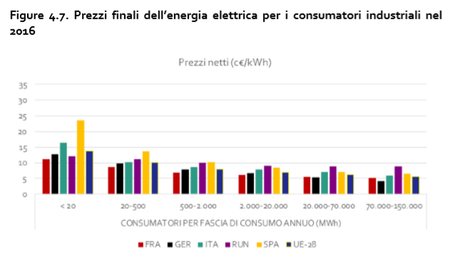
Fonte: Rapporto Federmanager 2019
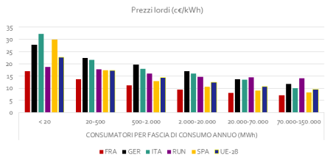
Relazione dell’Associazione Ambiente e Società per il Convegno:
La rivoluzione digitale dell’energia: dagli approvvigionamenti, alla distribuzione e al trasporto, fino alla vendita e al rapporto con i clienti finali
Le reti di comunicazione, trasmissione, distribuzione e consumo di energia, nonché quelle di monitoraggio, segnalazione, comando e controllo dei sistemi connessi sono divenute occasione per spingere sui processi di informatizzazione e digitalizzazione del nostro Paese. Tali reti sembrano essere il punto focale della transizione energetica in atto volta alla decarbonizzazione e alla sostenibilità attraverso le rinnovabili. Necessita però consapevolezza che fonti fossili e nucleari debbano ancora contribuire, specie globalmente, ad un mix ottimale localmente determinato, in un contesto in cui si punti a maggiore resilienza dei sistemi energetici in situazioni estreme inevitabili; siano esse, eventi naturali (sismici, metereologici, geologici, ecc.) oppure determinati dall’uomo (errori, hackeraggio, attacchi terroristici, conflitti armati, etc.). S’impone quindi una progettualità anche nella previsione e contenimento del danno e nel rapido ripristino dei sistemi che garantiscano la continuità del servizio in situazioni avverse, anche fidando in una interconnessione e in un continuo scambio transfrontaliero a livello europeo. Dovendo coniugare insieme robustezza, adeguatezza, resilienza, flessibilità e sicurezza operativa, si parla di sistemi intelligenti realizzati attraverso tecnologie innovative e ciò può dare la dimensione della complessità del sistema energetico complessivo, che come un unico apparato deve garantire il servizio elettrico su aree di dimensioni continentali per milioni di utenti.
Una valutazione e pianificazione delle azioni necessarie nel nostro Paese sono contenute nel PNIEC in via di approvazione, ma una analisi critica di aspetti più tipicamente locali e caratteristici della situazione italiana non può essere a nostro avviso sottaciuta. E questo incontro appare l’occasione adatta per farlo.
Occorre, però, prima sottolineare che la scoperta dei rischi di cui oggi si parla non è nuova. Ad esempio, non a caso Enel aveva sviluppato già prima della liberalizzazione una sua propria rete di comunicazione aziendale che poi, in sede politica, si è preferito alienare per motivi di cassa attraverso la formazione e vendita di Wind. Una ripresa in considerazione di aspetti salienti che rappresentino il substrato su cui si possa poi innestare il concetto di SMART ENERGY è obbligata. I seguenti sono solo alcuni esempi per stimolare la nostra riflessione:
- PRODUZIONE: La necessità di una sicurezza degli approvvigionamenti in senso lato (non solo approvvigionamenti da fonti primarie fossili (che saranno ancora necessari), ma anche di componenti e sistemi quali ad esempio pannelli fotovoltaici e generatori eolici. Chiediamoci se si tratta di tecnologia che possediamo (pale aereogeneratori, pannelli, silicio/film organici/etc.)? Sono prodotti in Italia? La risposta è: NO! L’eccesso di domanda prevedibile ci esporrà, allora, alla penuria (tardive o mancate consegne) e farà lievitare il prezzo. L’assenza di una tecnologia nostrana esporrà “PANTALONE” a intervenire, come al solito!

- TRASMISSIONE: La ridondanza e flessibilità di una rete nonché la sua operabilità in maniera remota, sono tutti argomenti che implicano un piano e degli investimenti non indifferenti, quindi: progettualità e risorse; per non parlare del fatto che le interconnessioni transfrontaliere favoriscono la delocalizzazione della produzione e il business dei traders e non certo dei produttori che devono soggiacere al regime di concorrenza vigente in loco.

- DISTRIBUZIONE: La misura telematica e la sua accessibilità agli utenti con possibilità di verifica funziona? Sembrerebbe, invece, sempre di più che questo elemento è problematico e carente, specie sulla rete gas e si continua ad andare avanti con il sistema delle stime e conguagli nonostante il cambio dei contatori. Inoltre, il conflitto tra tutele e libero mercato è ancora esistente e il libero mercato non appare ben voluto dagli utenti. La necessità di sofisticate e costose centraline di quartiere per consentire funzioni smart (ossia flussi nei due sensi e supervisione-comando-controllo remoto) sembra si presenti ben più complessa e costosa del previsto. Quasi tutta la tecnologia implicata non è certo nostrana e ciò contribuisce ad uno sfavorevole differenziale sulla bilancia commerciale con l’estero.

- REGOLAZIONE PRIMARIA : E’ richiesta la necessità di espandere la potenza di accumulo e sistemi remoti di regolazione, specie in congiunzione con energie rinnovabili (particolarmente eolico e fotovoltaico) che per definizione non hanno il pregio della continuità e della costanza nel tempo. Chi e come fornisce tutto ciò?

- RICERCA DI SISTEMA: Pagata in bolletta, è sempre trascurata ed esigua, sebbene gli esistenti stanziamenti siano sempre disponibili, ma per i quali non si giunge sino alla saturazione per mancanza di progetti e proposte significativamente adeguate.

Tutto questo in un contesto in cui entro il 2030 :
- dovremo decarbonizzare progressivamente (noi fortemente entro il 2025, mentre la Germania entro il 2038) e tutti definitivamente entro il 2050 come da PNIEC e Road Map 2050 della UE;
- chiudere e smantellare impianti policombustibili non ancora ammortizzati e comprare (sostanzialmente all’estero) 10 GW di eolico, 25 GW di fotovoltaico (che in termini di producibilità annua equivalgono rispettivamente a 3 GW e 8 GW di base-load;
- dovremo continuare, in ogni caso, a importare energia dall’estero di fonte nucleare.

Se andiamo ad analizzare i “Prezzi Finali dell’ Energia Elettrica per Consumatori Industriali e per Fasce di Consumo (Rapporto Federmanager 2019)” notiamo non solo che l’energia elettrica in Italia è tra le più care in Europa, ma è anche tanto più cara per i piccoli consumatori e PMI che sembrano svolgere un’azione di sussidiarietà nei confronti del più basso prezzo delle più grandi utenze industriali, che certo non sono in condizioni ottimali per competere in una economia globalizzata.

Gli esperti di Confindustria Energia ci rammentano che:
- le incertezze geopolitiche in un Paese dove più del 75% dell’energia consumata viene importata, la questione della sicurezza energetica e la certezza delle forniture sono una cosa tremendamente seria;
- il nostro Paese, grazie alla sua posizione baricentrica nel Mediterraneo, può giocare un ruolo chiave per l’integrazione energetica tra i Paesi che vi si affacciano;
- contare su una rete di approvvigionamenti diversificata e al contempo su asset produttivi nazionali ci rende meno vulnerabili all’esterno, con sensibili risparmi anche sul costo dell’energia;
- la crescente presenza di fonti energetiche discontinue necessita la crescita in contemporanea di una capacità di compensazione, sia in termini di produzione che di accumulo;
- la semplificazione degli iter autorizzativi e la certezza del contesto normativo devono essere i nuovi strumenti di mediazione con i territori.

Infine, non bisogna dimenticare, tanto più in un contesto di SMART ENERGY e CYBER SECURITY, che la tecnologia che possediamo in casa, salvo pochi esempi - è solo quella di profilo più basso e servirebbe una seria opera di “ricostruzione industriale” prima di affrontare la cosiddetta TRANSIZIONE ENERGETICA, cui soggiace il PNIEC che a breve diverrà esecutivo dopo approvazione della UE.

Non è solo una sensazione quella che traiamo da tutti questi aspetti, ma il ragionevole convincimento che dinanzi agli utenti del servizio elettrico, aldilà dei miglioramenti dovuti all’adozione della tecnologia informatica e della digitalizzazione, si prospetta una stagione inusitata di incremento di oneri, procedure e pratiche con riflessi su prezzi già alti rispetto alla media europea.

Un dovere di informazione e di discussione pubblica, pertanto, ci ha mosso e ci muove in questo incontro.

